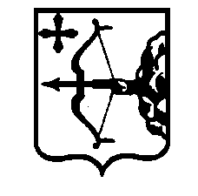

**ПРАВИТЕЛЬСТВО КИРОВСКОЙ ОБЛАСТИ**

**ПОСТАНОВЛЕНИЕ**

|  |  |  |  |
| --- | --- | --- | --- |
| 23.03.2022 |  | № | 126-П |

г. Киров

**О внесении изменений в постановление Правительства**

**Кировской области от 14.10.2021 № 541-П**

Правительство Кировской области ПОСТАНОВЛЯЕТ:

1. Внести изменения в постановление Правительства Кировской области от 14.10.2021 № 541-П «О мерах по реализации постановления Правительства Российской Федерации от 26.05.2006 № 310 «Об утверждении Правил изъятия животных и (или) продуктов животноводства при ликвидации очагов особо опасных болезней животных», утвердив изменения в Порядке расходования средств областного бюджета, направляемых на возмещение ущерба, понесенного гражданами и юридическими лицами в результате изъятия животных и (или) продуктов животноводства при ликвидации очагов особо опасных болезней животных на территории Кировской области (далее – Порядок), согласно приложению.

2. Настоящее постановление вступает в силу через 10 дней после его официального опубликования.

Председатель Правительства

Кировской области А.А. Чурин